|  |  |  |  |  |
| --- | --- | --- | --- | --- |
| 修改日期 | 版本 | 修改原因 | 修改人姓名 | 立案單號 |
| 2014-08-1 | 1 | Created | 陳鐵元 | 140717000404 |
| 2015/05/22 | 2 | 配合理賠爭議崗導入新增傳入參數 待辦索引1 | 陳鐵元 | 150521000263 |
| 2015-11-01 | 3 | 將此畫面的下層明細改為真分業作法，以提升效能 | 陳鐵元 | [150107000244](https://w3.cathaylife.com.tw/portal/eformJSP/SF02026/XCSF_ENTR36.jsp) |
| 2019-08-20 | 4 | PMD | 洪啟豪 |  |

**一、程式功能概述**

|  |  |  |
| --- | --- | --- |
| 程式功能 | 待辦事項統計作業 | |
| 程式名稱 | AAQ0_0300 | |
| 作業方式 | ONLINE | |
| 概要說明 | 待辦事項統計作業 | |
| 需求單位 | 理賠企劃科 | |
| 作業單位 | 總公司各單位 | |
| 作業平台 | ■一般  □平板電腦  □手機 | |
| 使用對象 | ■員工(UCBean)  □客戶(CustomerBean) | |
| 個資遮蔽方式 | 畫面 | ■無 □遮蔽 □securitylog |
| 報表列印 | ■無 □遮蔽 □securitylog |
| 檔案下載 | ■無 □遮蔽 □securitylog |
| 分頁處理方式 | ■無 □真分頁 □假分頁，分頁每頁___筆【Default　20】 | |

**二、程式流程圖**

輸入ID

待辦統計

待辦事項紀錄檔

DTAAQ104

**三、相關檔案**

|  |  |  |  |  |  |  |
| --- | --- | --- | --- | --- | --- | --- |
| **項次** | **中文說明** | **檔案名稱** | **查詢** | **新增** | **修改** | **刪除** |
|  | 待辦事項紀錄檔 | DTAAQ104 | ■ | □ | □ | □ |

**四、相關模組**

|  |  |  |
| --- | --- | --- |
| **項次** | **中文說明** | **程式名稱** |
|  | 待辦查詢模組 | AA_Q0Z001 |

**五、畫面**

**初始:**

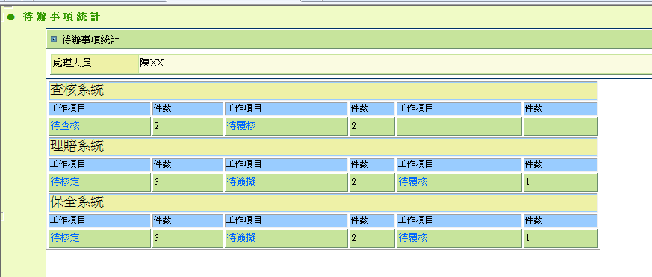

**六、程式內容**

1. **初始畫面**
   1. **設定參數**
      1. SET $處理人員=取得登入者的id
      2. SET $系統=傳入參數的系統別,若沒有則給空值
      3. SET $流程代號=傳入參數的流程代號,若沒有則給空值
      4. SET $待辦索引1=傳入參數的待辦索引1,若沒有則給空
   2. 取得待辦統計資料
      1. SET $待辦統計資料= AA_Q0Z001. getDTAAQ104CountsbyProcId ($處理人員, $系統, $流程代號,$待辦索引1)
   3. 根據下表將$待辦統計資料顯示於畫面上，每列顯示三個工作項目



|  |  |  |  |
| --- | --- | --- | --- |
| 序號 | 目標欄位 | 來源欄位 | 說明 |
|  | 系統名稱 | $SYS_CODE+$FLOW_NO | 利用中文代碼轉換之  “AA””DTAAQ104_SYS_CODE”及  “AA””DTAAQ104_FLOW_NO” |
|  | 工作項目 | $PROC_ITEM | 利用中文代碼轉換之“AA””DTAAQ104_PROC_ITEM_”+$ FLOW_NO  ，超連結，可使畫面轉至 AAQ0_0301 待辦事項明細 |
|  | 件數 | $CNT |  |

1. **點選工作項目的超連結** 
   1. 將畫面轉至 AAQ0_0301 待辦事項明細，傳入參數如下
      1. $處理人員,
      2. $系統
      3. $流程代號
      4. $待辦項目